Collectif des Handicapés pour l’Insertion,
la Formation et l'Éducation

.

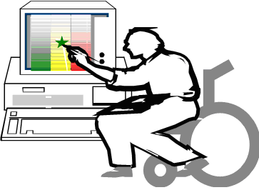

Résumé

JOURNEE MONDIALE DES TELECOMMUNICATIONS : TIC : TREMPLIN POUR L'EMPLOI DES FILLES ET DES FEMMES

La journée a été marquée par l’organisation de séries de manifestations consacrées à la sensibilisation des populations notamment les Femmes et filles sur l’importance de l’utilisation des TIC dans le processus de développement.
La cérémonie officielle s’est déroulée le 17 mai 2012 au niveau de centre socio culturel de HANN BEL AIR (2) de Dakar. Deux jours intenses ont été consacrées à des activités socio éducatives telles que :
- accès gratuit à l’Internet
- Exposition consacrée à des réalisations concrètes sur les TIC
- Organisation de Panel de sensibilisation et d’information sur la nécessité de l’accès des jeunes filles et femmes au NTIC.
Ces activités sont une contribution du Collectif des handicapés pour l’insertion, la formation et l’éducation (CHIFE) sur les objectifs du millénaire pour le Développement (OMD) relatifs à la lutte contre la pauvreté par le biais de la formation qui est un droit humain fondamental.

Les bénéficiaires de cette journée sont les femmes handicapées et celles leaders de GIE de la commune d’arrondissement de HANN BEL AIR . Dans cette commune 7 % de la population sont des handicapés . Les principales bénéficiaires ont été donc les couches très vulnérables de la population qui vivent au-dessous du seuil de la pauvreté et sont liées par le chômage.
Pour l’avenir, le principal défi du CHIFE est la création d'un centre d'incubation féminine et d'Esssai (CIFE), qui se veut un véritable outil d’initiation aux métiers des TICS dans cette localité.

Informations générales

Nom de l’Association : Collectif des handicapés pour l’insertion, la formation et l’éducation (CHIFE)

Nom du Responsable : Bassirou Ngom

Siège : centre socio culturel de HANN BEL AIR.

Numéro de téléphone: 77 377 64 34 – 33 889 87 00 – 30 101 37 87

Type : Association à but non lucratif.

Nom du village / ville : HANN – DAKAR

Arrondissement de : Hann Bel Air

Département de : DAKAR

Région de : DAKAR

Nombre de membre total : 65

Membres actifs du groupement : 29

Date de création du groupement : Août 2007

